Conférence de plénipotentiaires (PP-14)
Busan, 20 octobre - 7 novembre 2014
SÉANCE PLÉNIÈRE | Document 38-F
 | 21 mars 2014
 | Original: français
Note du Secrétaire général
CANDIDATURE AU POSTE DE MEMBRE DU COMITÉ
DU RÈGLEMENT DES RADIOCOMMUNICATIONS
En complément des informations données dans le Document 3, j'ai l'honneur de transmettre à la Conférence, en annexe, la candidature de:
Mme Anissa GUELLAL (République algérienne démocratique et populaire)
au poste de membre du Comité du Règlement des radiocommunications.
Dr Hamadoun I. TOURÉ
Secrétaire général
Annexe: 1

ANNEX
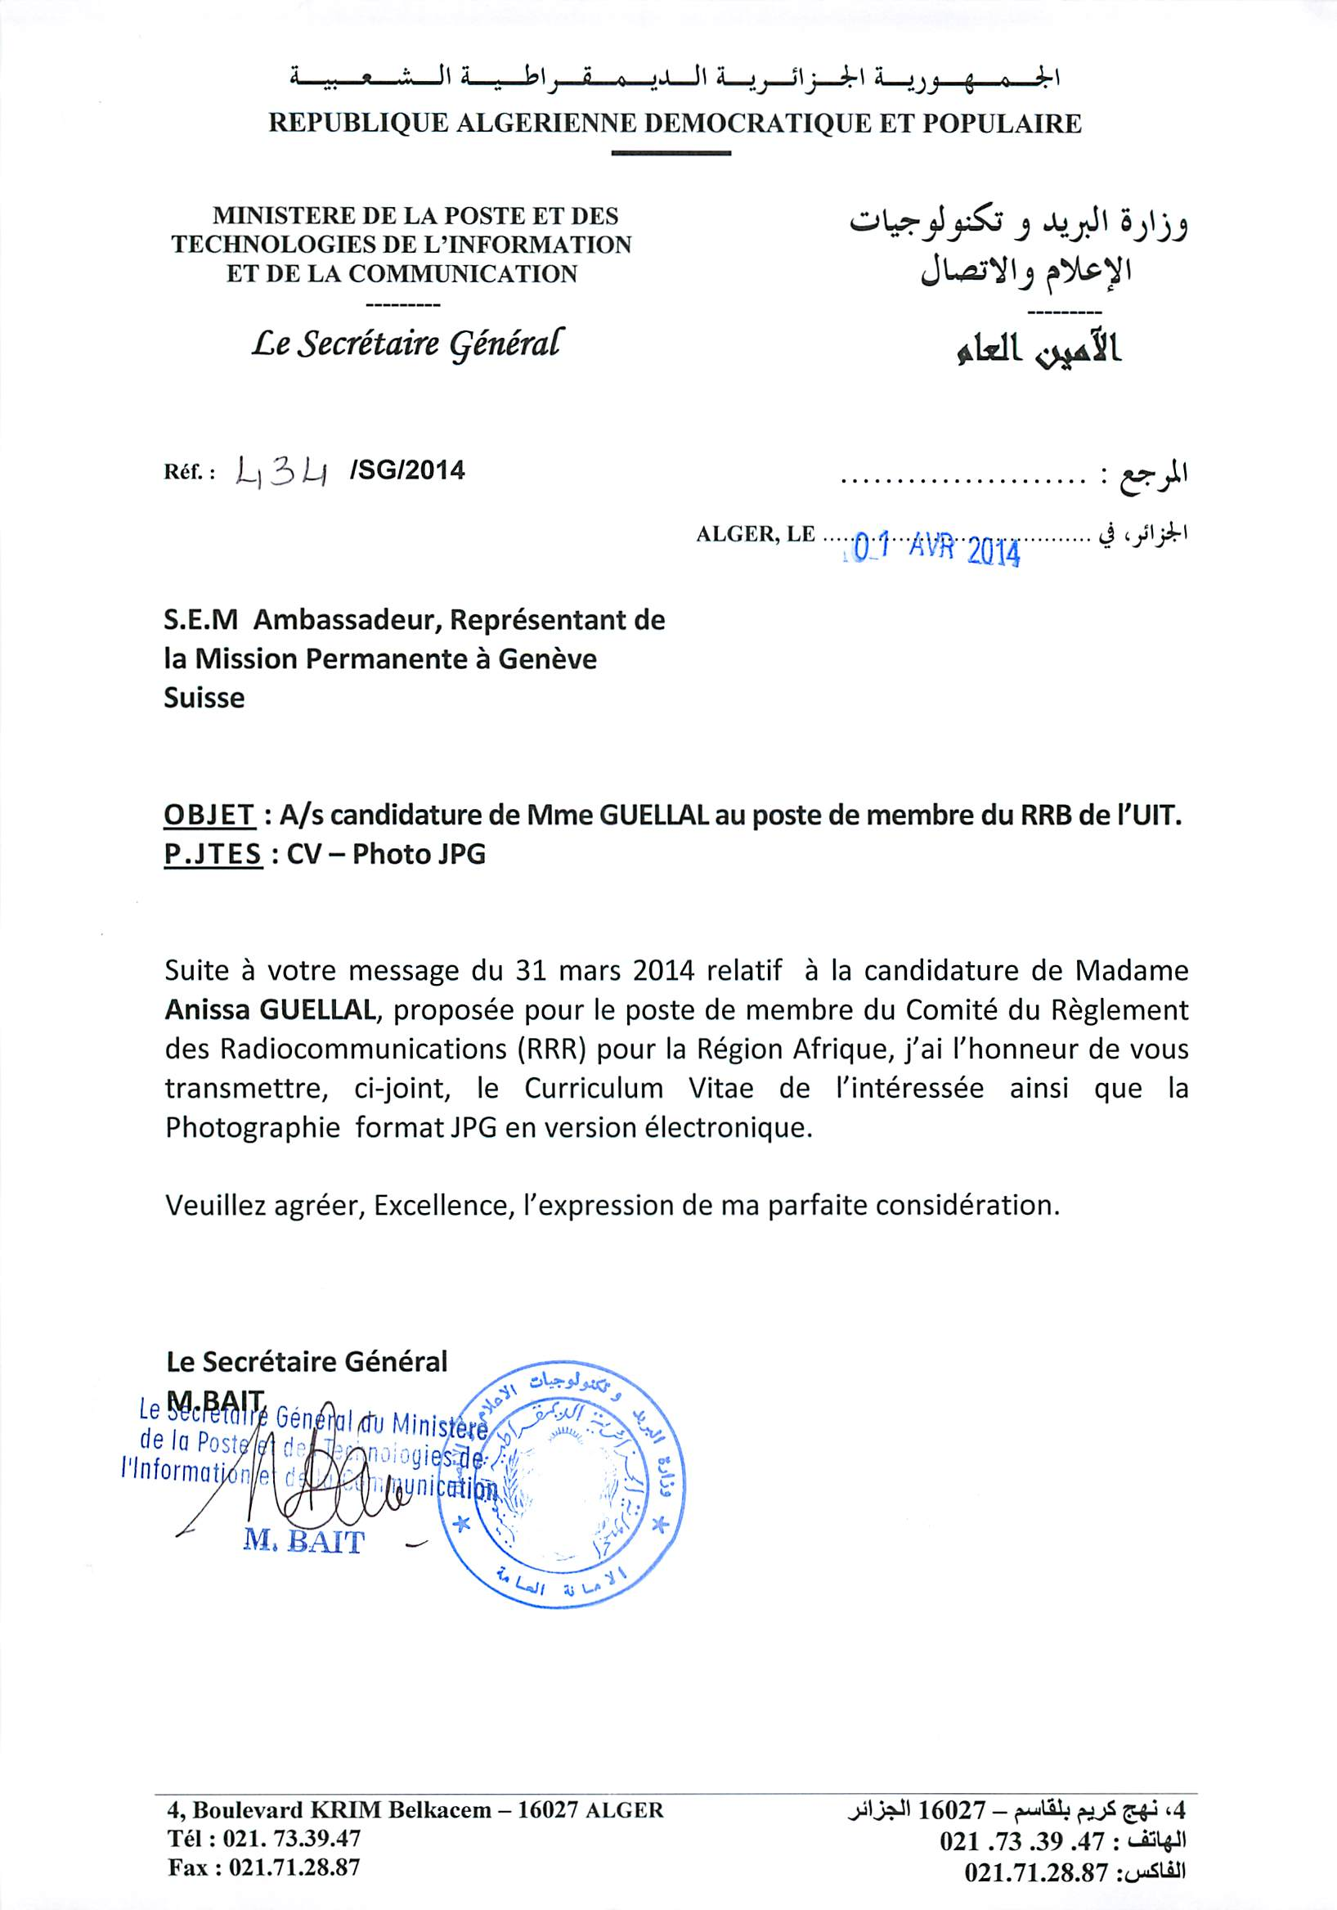
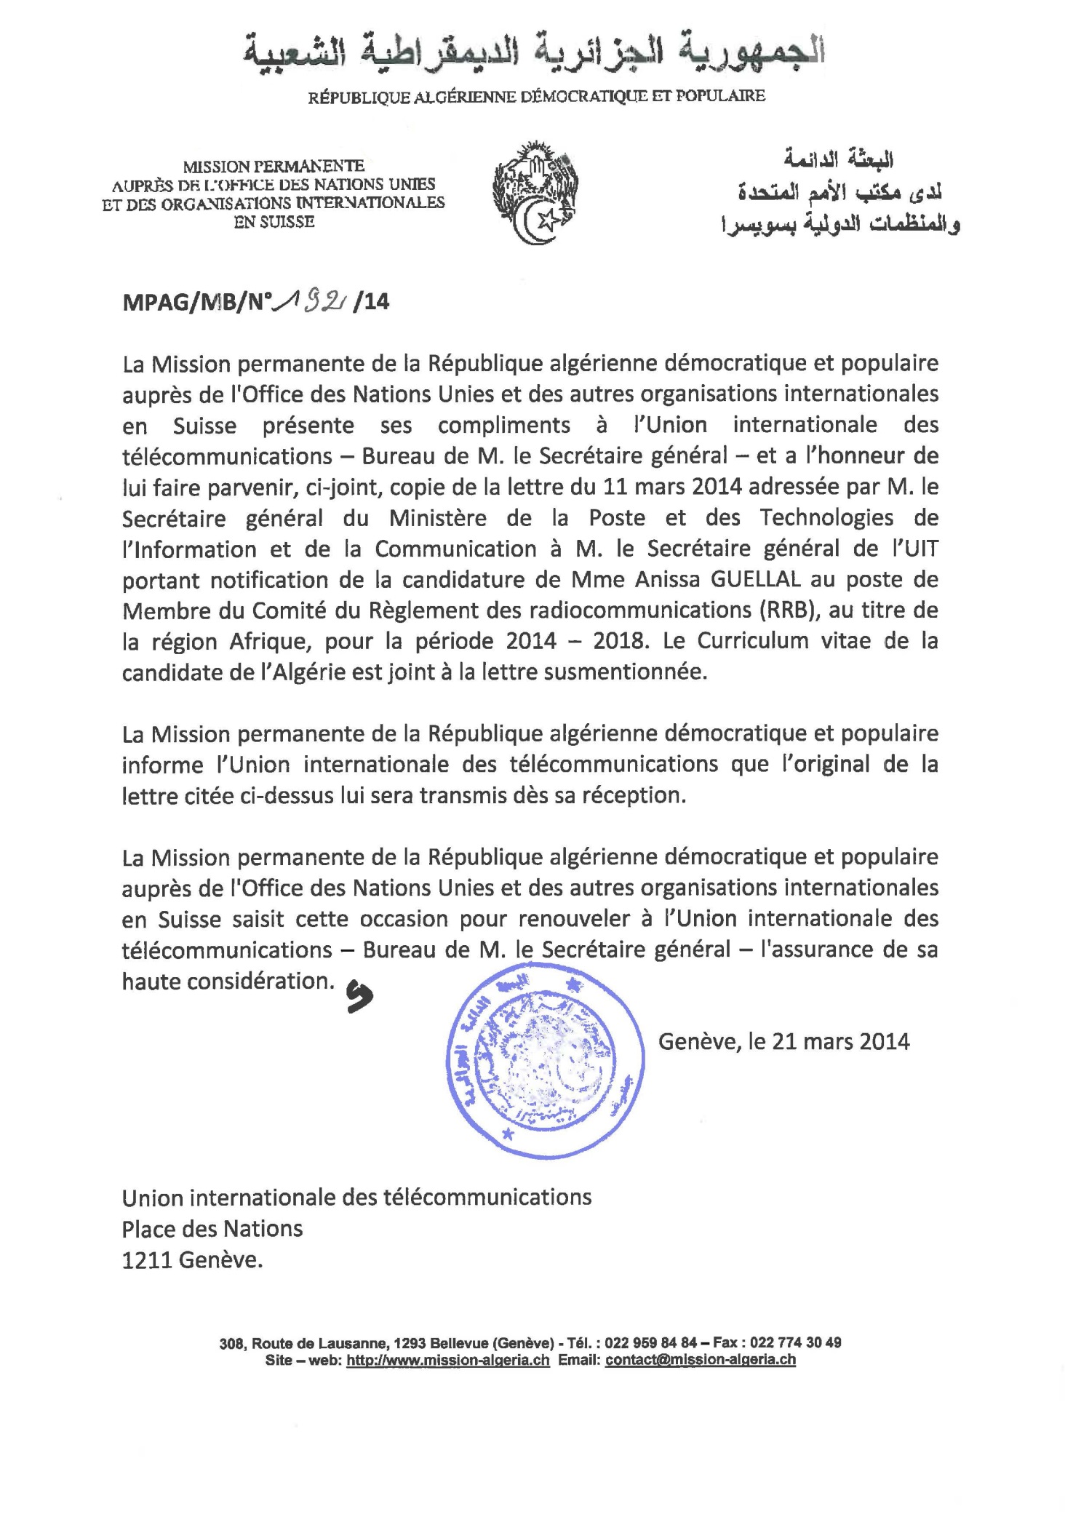

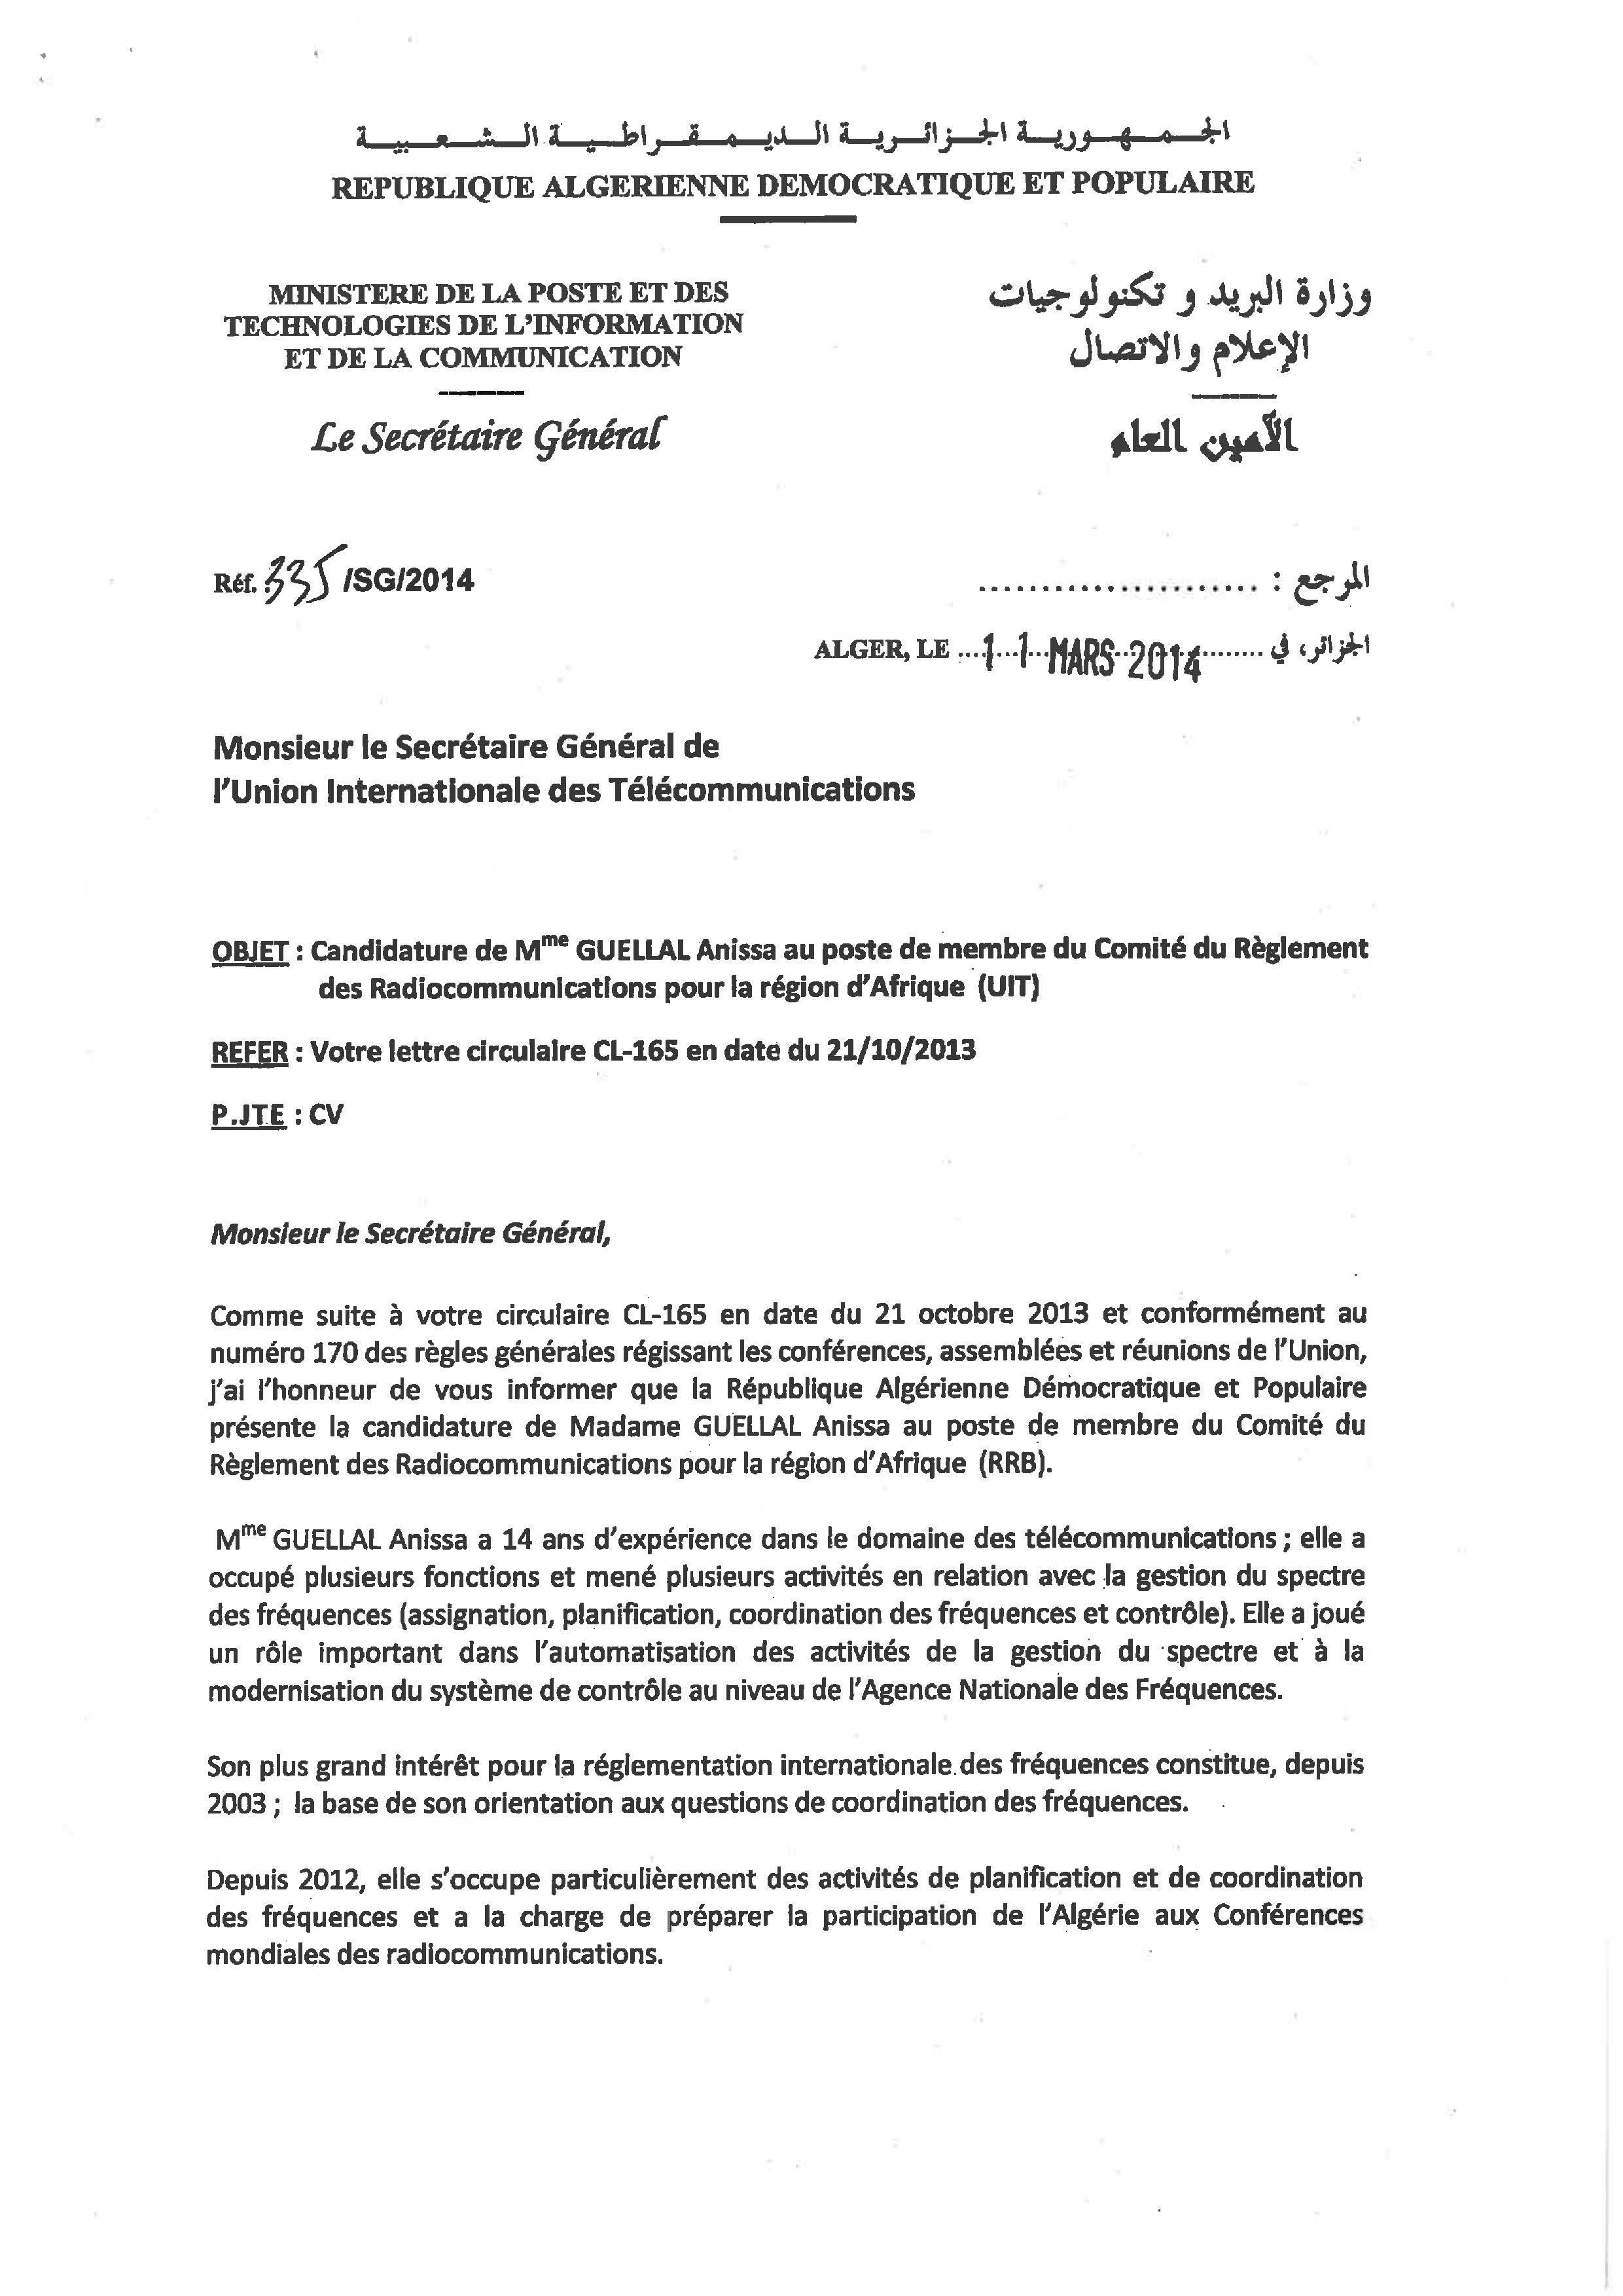

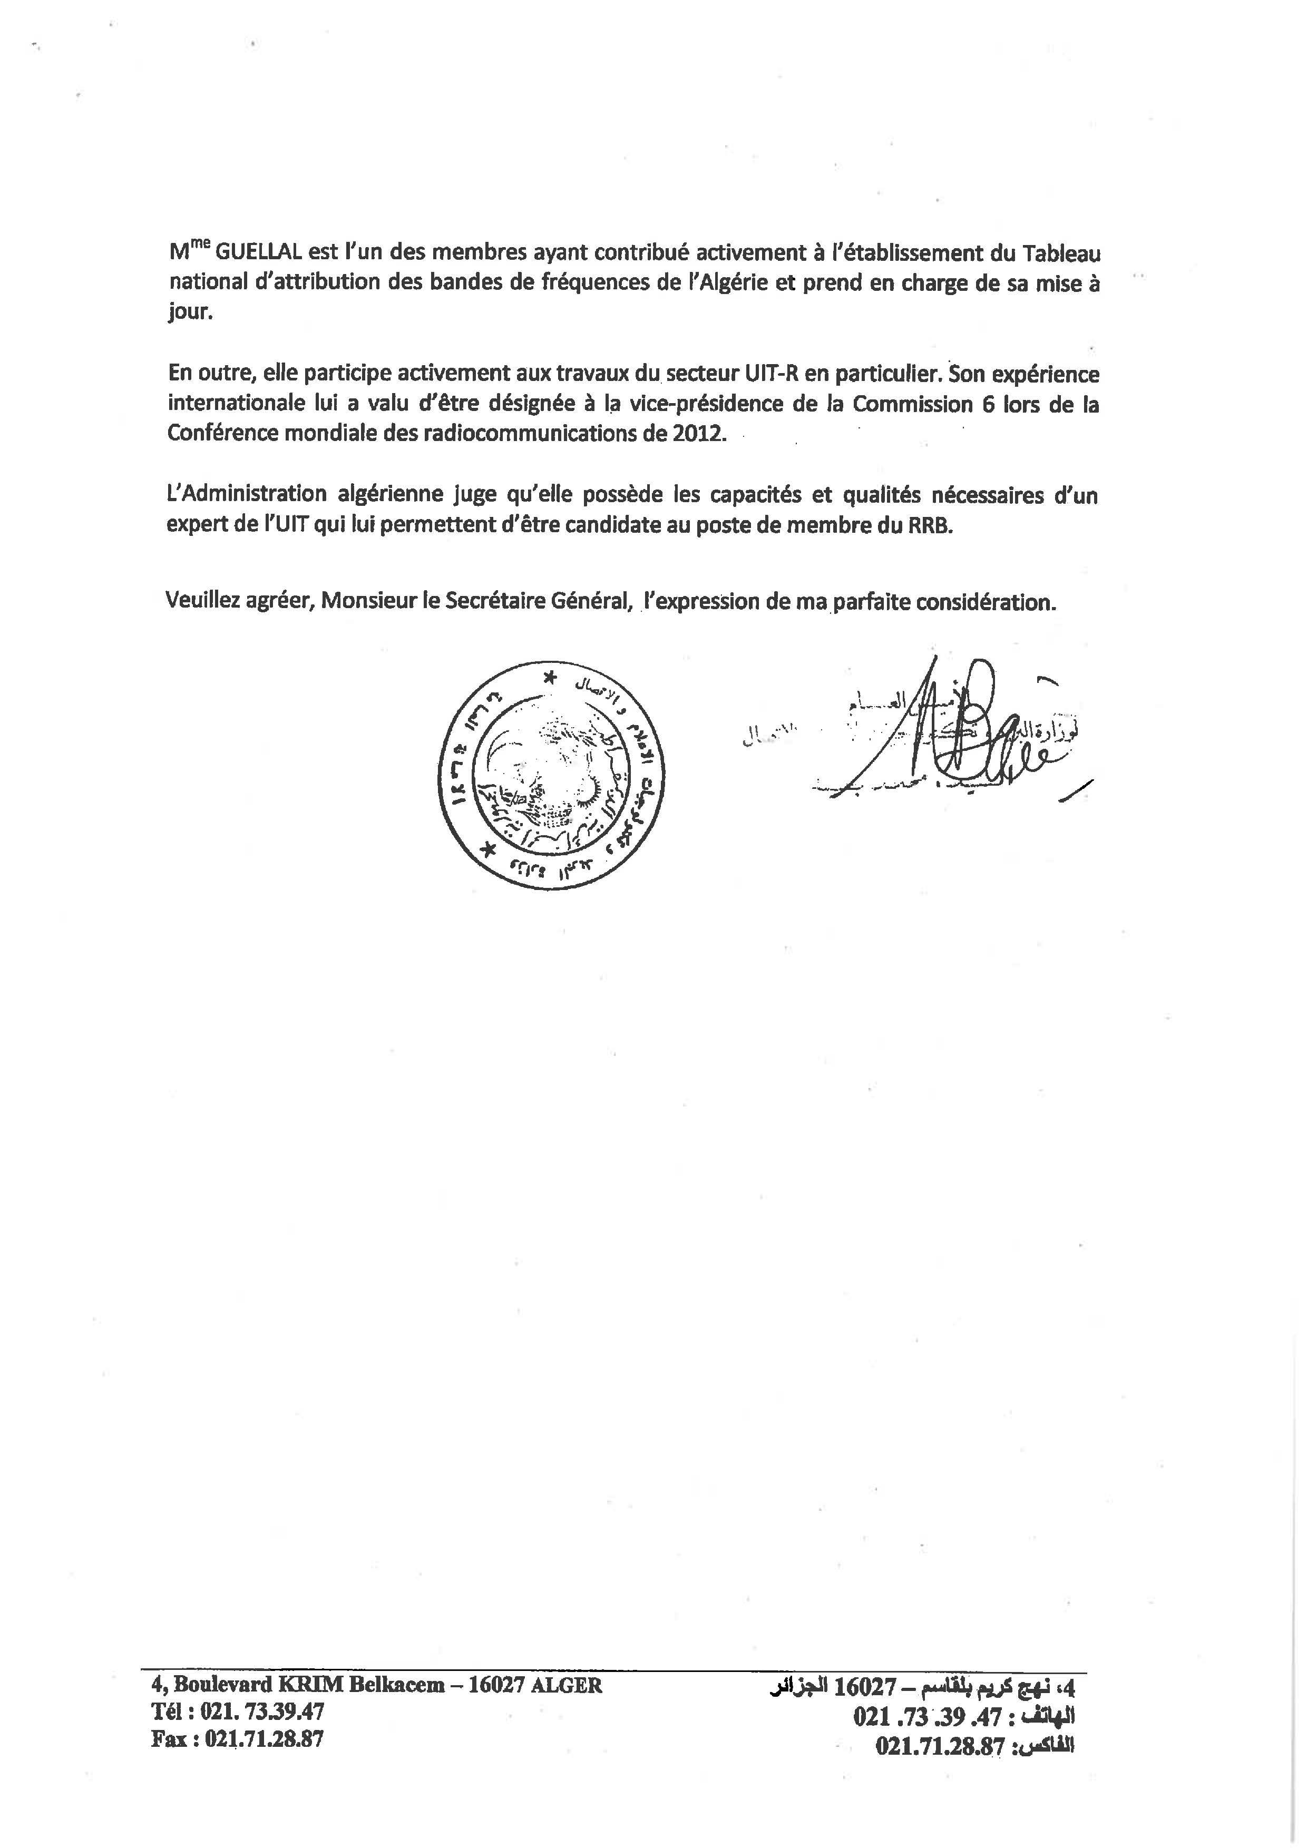

Curriculum vitae de Mme Anissa GUELLAL

Candidate au poste de Membre du Comité
du Règlement des Radiocommunications (RRB)
pour la Région d’Afrique
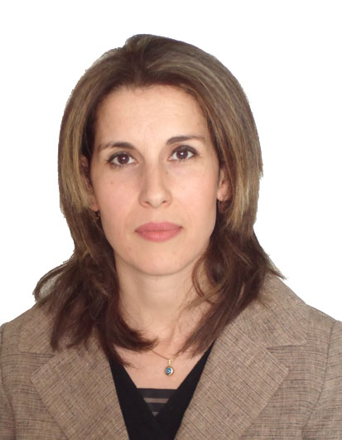

Nom et Prénom : Anissa GUELLAL
Date et lieu de naissance : 25/07/1974
Lieu de naissance : Alger, Algérie
Etat civil : mariée, une fille
Nationalité : Algérienne
Langues : arabe, français, anglais
(6 mois en Angleterre et 2 ans à Montréal)
DIPLOMES ET FORMATION
Diplôme d’Ingénieur en Télécommunications depuis 1996
2010 :
Baccalauréat en génie Electrique ; Equivalence délivrée par le MICC (Ministère de l’Immigration et des Communautés Culturelles, Québec - Canada)
1991-1996 :
Diplôme d’ingénieur d’Etat en Electronique (option : Communication) de l’université Saad Dahlab Blida, Algérie – Mention : Très bien
1988-1991 :
Baccalauréat Mathématiques
2009 :
Formation sur le système automatisé de gestion des fréquences de l’UIT SMS4DC à Amman- Jordanie ;
2008 :
Suivi d’un cours intitulé « Media and contents » offert par Information and Communication University à Daejon ; Corée du Sud ;
2004 :
Formation sur le système automatisé de gestion du spectre des fréquences ELLIPSE SPECTRUM version 6.2 (LS Telcom) à Alger ;
2000 :
Formation sur la boucle locale radio (ETS450 Engineer) donnée au Training Center de HUAWEI Technologies à Shenzen, Chine ;
Formation sur les logiciels de l’UIT, relatifs à la gestion du spectre des fréquences radioélectriques ;
Formation sur le système automatisé de gestion du spectre des fréquences ELLIPSE SPECTRUM (CRIL TELECOM SOFTWARE) à Alger.
EXPÉRIENCES PROFESSIONNELLES
Depuis 2012 :
Assure les fonctions de la Direction de la Planification du Spectre et des Affaires internationales à l’Agence Nationale des Fréquences (ANF) de l’Algérie ;
Depuis 2007 :
Chargée des Affaires internationales à l’Agence Nationale des Fréquences de l’Algérie ;
2007 :
Recherchiste et analyste marketing à Maravedis (Wireless Market Research & Analysis), Montréal ;
2006-2007 :
Chargée de la gestion nationale du spectre des fréquences et des nouvelles technologies au sein de l’Autorité de Régulation de la Poste et des Télécommunications (ARPT) en Algérie ;
2004-2006 :
Chargée des Relations Internationales à l’Agence nationale des fréquences, Algérie ;
1998-2004 :
Chargée de la planification et de la gestion du spectre des fréquences au niveau de la Direction de la Réglementation et Marketing des Télécommunications - Ministère de la Poste et des Technologies de l’Information et de la Communication en Algérie.
EXPERIENCES PROFESSIONNELLES DANS LES RADIOCOMMUNICATIONS
2014 :
Membre de la commission chargée de la révision des dispositions relatives aux redevances d’assignation des fréquences radioélectriques en Algérie ;
2014 :
Membre de la commission nationale chargée de la préparation de la Conférence mondiale des radiocommunications de 2015 ;
2013 :
Membre du groupe national chargé du projet à satellite algérien ALCOMSAT-1 ;
2012 :
Chargée de l’acquisition et de la mise en place du système de gestion automatisée du spectre SMS4DC en Algérie ;
2012 :
Membre de la commission nationale de préparation de la Conférence mondiale des radiocommunications de 2012 ;
2012 :
Membre de la commission de contrôle interne des marchés, chargée du contrôle des projets de cahiers de charges et projets de marchés dont le financement est prévu sur fonds propre de l’Agence nationale des fréquences ;
2012 :
Membre de la commission chargée de l’évaluation des offres ;
2011 :
Membre de l’équipe chargé de l’élaboration du cahier des charges pour l’acquisition des équipements de contrôle du spectre des fréquences ;
2011 :
Membre du groupe sur le WSIS Stocktaking Database ;
2011 :
Chargée de la préparation et de la coordination de la deuxième réunion du groupe UAT (Union Africaine des Télécommunications) en Algérie ;
Depuis 2011 :
Responsable de la formation des ingénieurs sur la planification et de la coordination du spectre des fréquences ;
2006 :
Membre de la commission nationale chargé de la préparation de la Conférence régionale des radiocommunications de 2006 ;

2005 :
Membre du groupe chargé de la coordination pour l’atelier régional sur la gestion du spectre des fréquences organisé par l’UIT en coordination avec l’Institut de Télécommunications ABDELHAFID BOUSSOUF en Algérie ;
2005 :
Membre de l’équipe de l’Agence nationale des fréquences chargée de l’acquisition de la partie technique du système de gestion automatisée du spectre ELLIPSE (LS Telcom) ;
Depuis 2003 :
Responsable de la coordination des fréquences aux frontières avec les pays voisins
Membre du groupe de coordination avec la partie espagnole depuis 2011 ;
2002 :
Membre de la commission nationale chargé de la préparation de la Conférence mondiale des radiocommunications de 2003 ;
2002 :
Membre d’un groupe d’étude sur le réseau GSM-Rail;
2002 :
Membre du groupe du Ministère de la Poste et des Technologies de l’Information et de la Communication; chargée de rechercher et constater les infractions à la législation relative à la poste et aux télécommunications ;
2001 :
Membre de la commission nationale chargée de la préparation à la Conférence mondiale de développement des télécommunications de 2002 ;
ACTIVITES INTERNATIONALES
2013, 2005, 2003, 2002 :
Déléguée de l’Algérie aux réunions du Groupe Arabe de la Gestion du Spectre des Fréquences (ASMG) ;
2012-2011, 2003 :
Déléguée de l’ANF aux Conférences mondiales des radiocommunications ;
Vice-présidente de la Commission 6 (CMR-12) ;
2011 :
Membre de la délégation algérienne au Conseil de l’UIT ;
2011 :
Déléguée de l’Algérie aux réunions de la Commission d’études 5 de l’UIT-R et à la Commission d’études 15 de l’UIT-T ;

2011 :
Déléguée de l’Algérie à la troisième réunion d’information de l’UIT sur la préparation de la CMR-12 et à la troisième réunion du groupe africain en préparation à la CMR-12 ;
2011 :
Participation à une réunion de coordination des fréquences entre les administrations Algérienne et Espagnole ;
2009 :
Participation au séminaire sur la planification et la notification des fréquences pour les services de Terre organisé par l’Organisation Arabe des Technologies de la Communication et de l’Information (AICTO)- ligue des pays arabes ;
2008 :
Participation au séminaire biennal du Bureau des radiocommunications ;
2006, 2004 :
Déléguée de l’Algérie à la première et seconde session de la Conférence régionale des radiocommunications ;
2005 :
Participation à l’atelier régional sur la gestion du spectre des fréquences, organisé par l’UIT en coordination avec l’Institut de Télécommunications ABDELHAFID BOUSSOUF d’Oran-Algérie ;
2005, 2004 :
Déléguée de l’Algérie à la réunion de la CAPTEF (Conférence Administrative de la Poste et des Télécommunications de pays d’Expression Française) sur la réglementation de la gestion du spectre des fréquences ;
2002 :
Déléguée de l’Algérie à la Conférence préparatoire mondiale des radiocommunications ;
2002 :
Déléguée de l’Algérie à la Conférence mondiale de développement des télécommunications.

RESUME
Mme GUELLAL Anissa a 14 ans d’expérience dans le domaine des télécommunications ; elle a occupé plusieurs fonctions et mené plusieurs activités en relation avec la gestion du spectre des fréquences (assignation, planification, coordination des fréquences et contrôle). Elle a joué un rôle important dans l’automatisation des activités de la gestion du spectre et à la modernisation du système de contrôle au niveau de l’Agence Nationale des Fréquences.
Son plus grand intérêt pour la réglementation internationale des fréquences constitue, depuis 2003 ; la base de son orientation aux questions de coordination des fréquences.
Depuis 2012, elle s’occupe particulièrement des activités de planification et de coordination des fréquences et a la charge de préparer la participation de l’Algérie aux Conférences mondiales des radiocommunications.
Mme GUELLAL est l’un des membres ayant contribué activement à l’établissement du Tableau nationale d’attribution des bandes de fréquences de l’Algérie et prend en charge de sa mise à jour.
En outre, elle participe activement aux travaux du secteur UIT-R en particulier. Son expérience internationale lui a valu d’être désignée à la vice-présidence de la Commission 6 lors de la Conférence mondiale des radiocommunications de 2012.
L’Administration algérienne juge qu’elle possède les capacités et qualités nécessaires d’un expert de l’UIT qui lui permettent d’être candidate au poste de membre du RRB.
______________________

